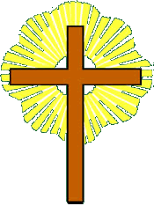

IMA SZENTMISE ELŐTT:

A TE HÁZAD OTTHONUNK URUNK JÉZUS ITT VAGYUNK, HOGY SZOLGÁLJUNK OLTÁRODNÁL TÉGED, AKI MEGVÁLTOTTÁL. MAGASZTALJA NEVEDET SZÍVÜNKBEN A SZERETET, MEG NE BÁNTSUNK SOHA TÖBBÉ, TÉGY MINKET HŰ GYERMEKEDDÉ. ÁMEN

SZENT TARZICIUSZ A MINISTRÁNSOK VÉDŐSZENTJE, KÖNYÖRÖGJ ÉRETTÜNK.

IMA SZENTMISE UTÁN:

JÉZUS ÉDES ÖRÖMÖM,
JÓSÁGODAT KÖSZÖNÖM.
SZOLGÁLHATTAM OLTÁRODNÁL, KEGYELMEDDELMEGÁLDOTTÁL.
HA MOST HÁZAD ELHAGYOM KISÉRJ MINDEN UTAMON, NE FELEDJEM SOHA ORCÁD, S ADD HOGY MÉLTÓ LEGYEK HOZZÁD. ÁMEN

SZENT TARZICIUSZ A MINISTRÁNSOK VÉDŐSZENTJE KÖNYÖRÖGJ ÉRETTÜNK.

